SARAVÁ XANGÔ!

SARAVÁ XANGÔ DE ALAFIM!

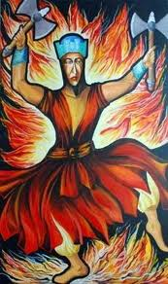

LEMBRETES:  ⇒ OLHAR O MURAL DE RECADOS SEMANALMENTE.  DIA 25 ⇒ (SÁBADO 19:00h) HOMENAGEM À XANGÔ.  TODOS OS MÉDIUNS DEVERÃO TRAZER FLORES, VELA MARRON, CERVEJA PRETA, CHARUTO, QUE DEVERÁ SER OFERTADO NO ALTAR.  ***********************************  ✓ Atendimentos: Sextas – durante a gira.  Segunda-Feira-feira: Tratamento com o Povo do Oriente.  Terça: Passe  Sábado e Segunda feira: Apometria  *************************************  "A virtude da humanidade consiste em amar os homens; a prudência, em conhecê-los" ( Confúcio )  >^< ¨<^> ¨ >^< <^> ¨ >^< <^>  Os espíritos protetores nos ajudam com os seus conselhos,  através da voz da consciência, que fazem falar em nosso íntimo; mas como nem sempre lhes damos a necessária importância, oferecem-nos outros mais diretos,  servindo-se das pessoas que nos cercam.  >^< ¨<^> ¨ >^< <^> ¨ >^< <^>  “Não chore porque acabou: sorria porque aconteceu.”  >^< ¨<^> ¨ >^< <^> ¨ >^< <^>  “...Para destruir uma desagradável ordem de vibração mental, ponde em movimento o princípio de  polaridade e concentrai-vos sobre o pólo oposto ao que desejais suprimir. Destruí o desagradável,  mudando a sua polaridade...” ( Hermes Trismegisto 5.000ac)  >^< ¨<^> ¨ >^< <^> ¨ >^< <^>  "Transmitir conhecimentos também é praticar a caridade!"  >^< ¨<^> ¨ >^< <^> ¨ >^< <^>  Nenhum lugar pode ser o seu porto seguro  se você não possuir a sua paz interior.  A paz exterior não se firmará, se lhe faltar  o fundamento que vem de dentro de você  mesmo...(Orlando Ferraz)  >^< ¨<^> ¨ >^< <^> ¨ >^< <^>  LEMBRE-SE: "Você nem sempre terá o que deseja, mas enquanto estiver ajudando aos outros encontrarás os recursos de que precisa..." (André Luiz - Chico Xavier)  >^< ¨<^> ¨ >^< <^> ¨ >^< <^> | CALENDÁRIO DE ATIVIDADES PERMANENTES DA A.B.T.U.C.M.M GIRAS DE:  OGUM E POVO D`ÀGUA - Descarrego  POMBA GIRA - Atendimento  XANGÔ - Passes - Logo após, gira de CRIANÇA  PRETO VELHO - Passes, Benzeduras e atendimento  POVO DO ORIENTE - Energização  CIGANOS - atendimento  CABOCLOS - Descarrego - Passes e Atendimento  EXÚ - atendimento  GIRA MISTA - Atendimento  ESTUDO DO EVANGELHO/ UMBANDA  Doutrinação e Atendimento a sofredores desencarnados e Passes nos médiuns e assistência.  O ATENDIMENTO NESTA CASA É TOTALMENTE GRATUITO. AUXILIE NOSSA ASSOCIAÇÃO, TORNANDO-SE SÓCIO.  GIRAS DE JUNHO/2016:  03/06 – POVO DO ORIENTE  10/06 – CIGANOS  17/06 – CABOCLOS  24/06 – EXÚ  25/06 – FESTA PARA XANGÔ  
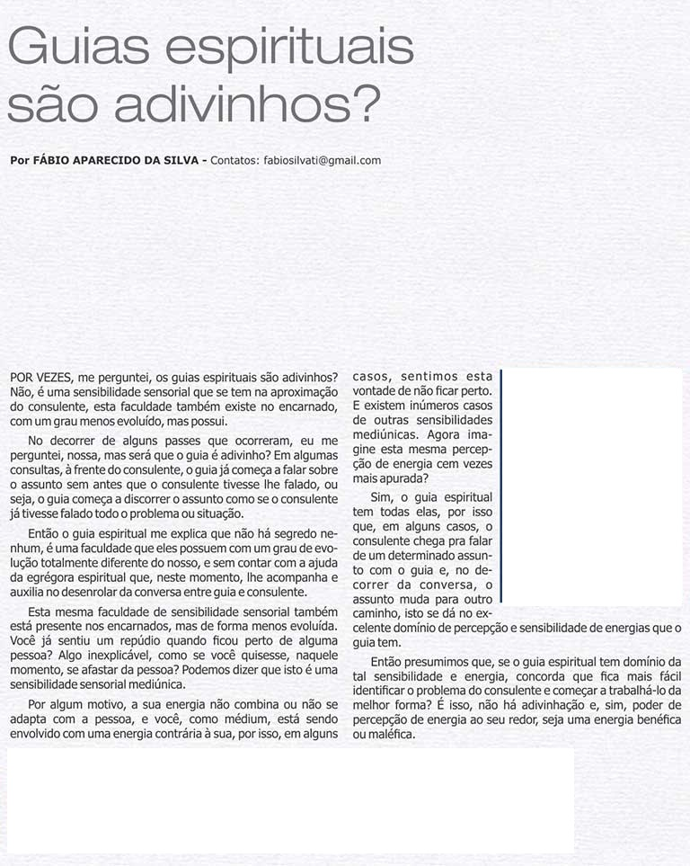

SERIA CÔMICO SE NÃO FOSSE VERDADE.
Os tipos de filhos de santo..
Filho de Santo “doril” – É aquele que quando aparece um problema, some...
Filho de Santo “sorvete” – É aquele que quando enxerga o Pai de Santo. Se derrete todinho...
Filho de Santo “caranguejo” – É aquele que faz qualquer serviço, andar para trás...
Filho de Santo “ortopedista”- É aquele que não larga do pé...
Filho de Santo “otário” – É aquele que é cliente cadastrado do Pai de Santo...
Filho de Santo “vinil”- É aquele que não se toca mais...
Filho de Santo “marmita”- É aquele que chega sempre só na hora da comida...
Filho de Santo “paspalhão”- É aquele que aceita tudo que o Pai de Santo diz...
Filho de Santo “vilão”- É aquele que ilude o seu Pai de Santo, e ri do mesmo, só quem ri por último ri melhor...
Filho de Santo “disco velho”- É aquele que só chia e não resolve nada....
Filho de Santo “jóquei”- É aquele que chega de mansinho e sai correndo quando têm serviço...
Filho de Santo “malandro”- É aquele que adora aparecer, se tornando um idiota ...
Filho de Santo “abelha” – É aquele que só ferrando, ele se liga...

Desmoralizando a Palavra se desmoraliza a Umbanda

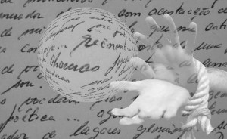

Ouvi duas palavras certo dia que dentro de mim saciaram por completo alguns de meus pensamentos: “escrever é emoção”. E são com elas que espero saciar a falta de textos/palavras . Desculpem, mas é forte, é muito forte tudo isso dentro de mim… sei que são os dissabores da intensidade que vivo a vida e a Umbanda… sei que são tempos de reflexões… Tempos de mudanças…. Tempos de aprender… Tempo de dar tempo ao tempo…
E assim vazia, sem encontrar palavras para compartilhar e vivenciando tantos “tempos” ouvi a música “Palavras” (Titãs) que provocou uma enxurrada de palavras e mais palavras cheias de lembranças concordando com todas as definições que a música propõe.
Recordei juras, zelos, preocupações, amor, desejos, acordos formados por palavras soltas e ocas (quase sempre reflexo de seus pronunciadores). Um dia o respeito, reconhecimento e a determinação pelo terreiro, no outro a mentira, a destruição, a quebra. Um dia a preocupação e até a comoção com a intensidade de trabalho, arrumações naturais que antecedem uma gira e abraços carinhosos, na outra semana o abandono. Um dia o pedido de ajuda, no outro a negação. Um dia o amor é dito, no outro é mal dito, esquecido, matado…. ahhhh quanto dói… quanto ainda tenho que mudar… e sem querer (ou talvez desejando como meio de defesa) me afasto das palavras causando para meu corpo,espirito, mente e essência mais dor, pois Umbanda não existe sem Palavra, sem verdade no dito (sim, são mais reflexos de minhas intensidades…).
Minha memória vivifica e me faz lembrar o quanto já foi dito, ensinado, orientado sobre o poder das palavras para nós, para nossa ancestralidade africana e consequentemente, para nossa Umbanda. Palavra que é a base e o grande diferencial da religião Umbanda (não há religião em que a palavra seja tão forte, importante, supridora e sustentadora para seus adeptos como na Umbanda garantem alguns pesquisadores das ciências humanas e estudiosos das religiões contextualizando a necessidade do ser humano em falar, dialogar, ouvir, compartilhar, dividir…). Palavras que têm poder de magia, palavras que constroem e desconstroem, palavras que………
leiam/releiam trecho do texto “A tradição viva” de Hampate Bá (escritor malinês)
“a tradição africana, a fala, que tira do sagrado o seu poder criador e operativo, encontra-se em relação direta com a conservação ou com a ruptura da harmonia no homem e no mundo que o cerca. Por esse motivo a maior parte das sociedades orais tradicionais considera a mentira uma verdadeira lepra moral. Na África tradicional, aquele que falta à palavra mata sua pessoa civil, religiosa e oculta. Ele se separa de si mesmo e da sociedade. Seria preferível que morresse, tanto para si próprio como para os seus.Ochantredo Komo Dibi de Kulikoro, no Mali, cantou em um de seus poemas rituais: “A fala é divinamente exata, convém ser exato para com ela”.
“A língua que falsifica a palavra vicia o sangue daquele que mente.”
O sangue simboliza aqui a força vital interior, cuja harmonia é perturbada pela mentira. “Aquele que corrompe sua palavra, corrompe a si próprio”, diz o adágio. Quando alguém pensa uma coisa e diz outra, separa-se de si mesmo. Rompe a unidade sagrada, reflexo da unidade cósmica, criando desarmonia dentro e ao redor de si.
Curioso é atestar o quanto os profissionais pronunciadores de palavras soltas e ocas querem (e ainda chegam a exigir) direito de palavra, conversa e explicação como se nada já tivesse sido falado… Incoerência pura pois para esses, Exu DIZ, pai/mãe de santo FALAM, os Guias ORIENTAM mas de nada vale. É, de nada valeu…
Enfim, quem não valoriza ou quem não é fiel à Palavra, por Ordem Divina – e com essa eu não discuto, duvido ou me ponho à frente – acabam se afastando dos terreiros, sim!
LEI é LEI!
Sim, são tempos de reflexões… Tempos de aprender… Tempos de calar… Tempos de mudanças…. Tempos de rogar
Extensão da alma
“... Amai, pois, vossa alma, mas cuidai também do corpo, instrumento da alma; desconhecer as necessidades que são indicadas pela própria Natureza é desconhecer a lei de Deus. Não o castigueis pelas faltas que o vosso livre-arbítrio fê-lo cometer, e das quais ele é tão irresponsável como o é o cavalo mal dirigido, pelos acidentes que causa...”
Ele se densificou moldado por nossos pensamentos, obras e crenças mais íntimas.
Extensão da própria alma, ele é a parte materializada de nós mesmos e que nos serve de conexão com a vida terrena.
Há quem o despreze, dizendo que todas as tentações e desastres morais provêm de suas estruturas intrínsecas, e o culpe pelas quedas de ordem sexual e pelos transtornos afetivos, esquecendo-se de que ele apenas expressa a nossa vida mental.
Foi considerado, particularmente na Idade Média, como o próprio instrumento do demônio, que impunha à alma, nele encarcerada, o cometimento dos maiores desatinos e desastres morais.
Se cuidado e bem tratado, era isto atribuído aos vaidosos e concupiscentes; se macerado e flagelado, era motivo de regozijo dos tementes a Deus e cultivadores da candidatura ao reino dos céus. Essas crenças neuróticas do passado afiançavam que, quanto maiores as cinzas que o cobrissem e quanto mais agudas as dores que o afligissem, mais alto o espírito se sublimaria, alcançando assim os píncaros da evolução.
Porém, não é propriamente nosso corpo o responsável pelas intenções, emoções e sentimentos que ressoam em nossos atos e atitudes, mas nós mesmos, almas em processo de aprendizagem e educação.
Nossos pensamentos determinam nossa vida e, conseqüentemente, são eles que modelam nosso corpo. Portanto, somos nós, fisicamente, o produto do nosso eu espiritual.
A crença em anjos rebeldes destinados eternamente a induzir as almas a pecar, tira-nos a responsabilidade pelas próprias ações, e ficamos temporariamente na ilusão de que os outros é que comandam nossos feitos, atuações e inclinações, e não nós mesmos, os verdadeiros dirigentes de nosso destino.
Corpo e alma unidos a serviço da evolução, eis o que determina a Natureza.
Nosso físico não é apenas um veículo usável, mas também a parte mais densa da alma. Não o separemos, pois, de nós mesmos, porque, apesar de sua matéria ficar na Terra no processo da morte física, é nele que avaliamos as sensações do abraço de mãe, do ósculo afetivo e das mãos carinhosas dos amigos. Através dele é que podemos identificar angústias e aflições, que são bússolas a nos indicar que, ou quando, devemos mudar nossa maneira de agir e pensar, para que possamos percorrer caminhos mais adequados do que os que vivemos no momento.
A lei divina não nos pede sofrimento para que cresçamos e evoluamos; pede-nos somente que amemos cada vez mais. Cuidemos, pois, de nosso corpo e o aceitemos plenamente. Ele é o instrumento divino que Deus nos concede para que possamos aprender e amar cada vez mais.
LIVRO: RENOVANDO ATITUDES - FRANCISCO DO ESPÍRITO SANTO NETO
DITADO PELO ESPÍRITO HAMMED
Exu o Guardião do Templo

Exu é uma linha de trabalho bastante complexa e polêmica, e devido a falta de informações e preconceitos que foram se formando durantes os anos, desperta muita curiosidade entre os umbandistas e demais estudiosos da Umbanda.
Fazemos logo de início um alerta: É muito importante não misturarmos os conceitos da Umbanda, com os conceitos do Candomblé e nem da Quimbanda.
Existem visões totalmente diferentes entre os cultos de Umbanda, Quimbanda e Candomblé.
Muito diferente é o conceito de Exu, espírito trabalhador da Umbanda e da Quimbanda, do Exu Orixá.
Na Umbanda trabalhamos com a linha de Exu, ou seja, espíritos que atuam e possuem trabalho bem definido dentro da religião de Umbanda
Exu no Candomblé é um Orixá, idêntico aos demais orixás, irmão de Ogum e Oxossi. Podem ser entendidos como forças universais.
Exu na Quimbanda tem um papel bem diferente do Exu na Umbanda.
Para nós tanto faz chamarmos de Quimbanda ou Kimbanda.
Neste caso estamos nos referindo a outro tipo de culto, diferente da Umbanda e que não segue a lei da Umbanda, um culto onde não existem “limites” morais para os “trabalhos espirituais” realizados.
E importante conhecer o mito de Oxalá e Exu.
Este mito pode ser encontrado no livro “Mitologia dos Orixás” de Reginaldo Prandi, às fls. 40.
Segue abaixo o mito na íntegra.

Exu ganha o poder sobre as encruzilhadas.

Exu não tinha riqueza, não tinha fazenda, não tinha rio, não tinha profissão, nem artes, nem missão.
Exu vagabundeava pelo mundo sem paradeiro.
Então um dia, Exu passou a ir à casa de Oxalá.
Ia à casa de Oxalá todos os dias.
Na casa de Oxalá, exu se distraia,
vendo o velho fabricando os seres humanos.
Muitos e muitos também vinham visitar Oxalá,
mas ali ficavam pouco.
Quatro dias, oito dias, e nada aprendiam.
Traziam oferendas, viam o velho orixá,
apreciavam sua obra e partiam.
Exu ficou na casa de Oxalá dezesseis anos.
Exu prestava muita atenção na modelagem
e aprendeu como Oxalá fabricava
as mãos, os pés, a boca, os olhos, o pênis dos homens,
as mãos, os pés, a boca, os olhos, a vagina das mulheres.
Durante dezesseis anos ali ficou ajudando o velho orixá.
Exu não perguntava.
Exu observava.
Exu prestava atenção.
Exu aprendeu tudo.
Um dia Oxalá disse a Exu para ir postar-se na encruzilhada por onde passavam os que vinham à sua casa.
Para fica ali e não deixar passar quem não trouxesse
uma oferenda a Oxalá.
Cada vez mais havia mais humanos para Oxalá fazer.
Oxalá não queria perder tempo
recolhendo os presentes que todos lhe ofereciam.
Oxalá nem tinha tempo para as visitas.
Exu tinha aprendido tudo e agora podia ajudar Oxalá.
Exu coletava os ebós para Oxalá.
Exu recebia as oferendas e as entregava a Oxalá.
Exu fazia bem o seu trabalho
e Oxalá decidiu recompensá-lo.
Assim, quem viesse à casa de Oxalá
teria que pagar também alguma coisa a Exu.
Quem estivesse voltando da casa de Oxalá
também pagaria alguma coisa a Exu.
Exu mantinha-se sempre a postos
guardando a casa de Oxalá.
Armado de um ogó, poderoso porrete,
afastava os indesejáveis
e punia quem tentasse burlar sua vigilância.
Exu trabalhava demais e fez ali sua casa,
ali na encruzilhada.
Ganhou uma rendosa profissão, ganhou seu lugar, sua casa.
Exu ficou rico e poderoso.
Ninguém pode mais passar pela encruzilhada
sem pagar alguma coisa a Exu.
Vamos reinterpretar este mito, através de uma visão umbandista.
Naturalmente que iremos nos referir a linha dos Exus, espíritos e não ao Orixá Exu da Nação.
Iremos destacar alguns trechos do mito acima apresentado:
“Exu não tinha riqueza, não tinha fazenda, não tinha rio, não tinha profissão, nem artes, nem missão.
Exu vagabundeava pelo mundo sem paradeiro.”
Entendemos que todos os Exus que trabalham em Terreiros de Umbanda, possuem compromissos sérios com a lei da Umbanda. São trabalhadores da espiritualidade, chamamos estes exus de Exus de Lei.
Nem sempre estes espíritos foram Exus de Lei, existiu uma época em que eram espíritos que estavam perdidos, sem nenhum compromisso com o bem, com a lei divina, com a evolução e com a espiritualidade. É isso o que diz este trecho “Exu vagabundeava pelo mundo sem paradeiro, Exu não tinha missão”.
“Então um dia, Exu passou a ir à casa de Oxalá.
Ia à casa de Oxalá todos os dias.
Na casa de Oxalá, exu se distraia,
vendo o velho fabricando os seres humanos.”
Aqui vamos, por analogia, chamar de Casa de Oxalá o Terreiro de Umbanda.
Todos sabem que praticamente não existe Terreiro de Umbanda que não tenha no alto, em cima do Congá uma imagem de Oxalá.
Oxalá na Umbanda é sincretizado com Jesus, e com certeza é o principal orixá cultuado na Umbanda.
Podemos afirmar que todo Terreiro de Umbanda é considerado uma Casa de Oxalá, uma casa de caridade, de bênçãos, de amor e espiritualidade.
Voltando ao texto do mito, entendemos então que estes espíritos que vagavam pelo mundo, sem rumo, se aproximaram do Terreiro de Umbanda, e aqui podemos estender o conceito de Terreiro para a própria Umbanda.
Estes espíritos vieram para a Umbanda, e passaram a observar o que se fazia dentro dos Terreiros.
Continuando a leitura do texto:
“Muitos e muitos também vinham visitar Oxalá,
mas ali ficavam pouco.
Quatro dias, oito dias, e nada aprendiam.
Traziam oferendas, viam o velho orixá,
apreciavam sua obra e partiam.
Exu ficou na casa de Oxalá dezesseis anos.
Exu prestava muita atenção na modelagem
e aprendeu como Oxalá fabricava
as mãos, os pés, a boca, os olhos, o pênis dos homens,
as mãos, os pés, a boca, os olhos, a vagina das mulheres.”
Muito são os espíritos que se aproximam dos Terreiros de Umbanda, se aproximam da Lei de Umbanda, mas nada aprendem e se afastam.
Continuam a vagar sem rumo pelo espaço.
Exu por sua vez continuou no Terreiro, observou, prestou atenção, teve paciência, estudou, aprendeu com o Mestre Oxalá.
“Exu não perguntava.
Exu observava.
Exu prestava atenção.
Exu aprendeu tudo.
Um dia Oxalá disse a Exu para ir postar-se na encruzilhada por onde passavam os que vinham à sua casa.”
Estes espíritos que ficaram, que observavam, que estudavam, que prestavam atenção e que adquiriram o conhecimento maior, ficaram nos Terreiros.
Foi então lhes dado a missão de cuidarem das encruzilhadas, por onde passavam todas as pessoas que se dirigiam a Casa de Oxalá.
São as tronqueiras existentes em todos os Terreiros e que ficam exatamente na entrada do Terreiro, lugar por onde deve passar todos os que entram e todos os que saem.
“Exu mantinha-se sempre a postos
guardando a casa de Oxalá.
Armado de um ogó, poderoso porrete,
afastava os indesejáveis
e punia quem tentasse burlar sua vigilância.”
Aqui verificamos qual a função do Exu da Umbanda, que é a da proteção ao Terreiro, a Casa de Oxalá.
São os Exus os Guardiões do Templo, os Guardiões da Lei da Umbanda.
“Exu trabalhava demais e fez ali sua casa,
ali na encruzilhada.
Ganhou uma rendosa profissão, ganhou seu lugar, sua casa.
Exu ficou rico e poderoso.
Ninguém pode mais passar pela encruzilhada
sem pagar alguma coisa a Exu.”
Verifica-se no texto que os Exus passaram a ser os grandes trabalhadores da Umbanda e passaram a ter um papel muito importante na Umbanda.
Finaliza o mito afirmando que Exu ficou sendo o responsável por todas as encruzilhadas.
Finalizamos este primeiro texto destacando algumas características importantes do Exu de Lei, o Guardião da Umbanda:
1) Um dia foi um espírito sem rumo, que provavelmente trabalhava negativamente, ou era dominado por espíritos negativos.
2) Em um determinado momento se aproximaram da Lei da Umbanda e mudaram sua forma de pensar e agir, de “vagabundos” passaram a ser os maiores trabalhadores.
3) Foi designado a estes espíritos a função de tomarem conta da Casa de Oxalá, ou seja, tomarem conta do Terreiro de Umbanda, da Lei de Umbanda.
4) São espíritos fortes, e quando necessário, podem usar de meios duros para afastarem e punirem os indesejáveis.
5) São os espíritos responsáveis por todas as encruzilhadas.
Fonte: www.ead.mataverde.org

“Ferramentas” importantes para a Umbanda

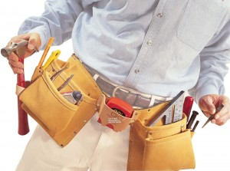
Axé turma! Não conheço, aliás, nem imagino que exista um terreiro de Umbanda que não utilize a Pemba, seja ela usada nos assentamentos e firmezas, nos pontos riscados e cruzamentos de médiuns, seja em forma de pós e amacis, nos rituais e cerimoniais como batismo, casamento, conversão religiosa… Enfim, a Pemba é um dos elementos mais importantes para um Terreiro e todo o trabalho espiritual/magístico que ele realiza.
Os Pontos Riscados também têm sua importância, também estão em todos os terreiros, são “ferramentas” das mais importantes para os trabalhos espirituais realizados pelos Guias na Umbanda. São eles que ajudam a segurar a porteira, proteger o terreiro, sustentar o trabalho, quebrar demandas, enfim, são fundamentais e carregam mistérios que somente o Plano Superior conhecem e dominam.
No entanto, é de nossa responsabilidade a busca pelo Saber, mesmo que minimamente, sobre os Pontos Riscados e Pembas ou qualquer outra forma e/ou elemento de trabalho da Umbanda, só assim conseguiremos nos “afinizar” com essa religião tão poderosa e divina. Portanto, façamos nossa parte…
Pontos riscados são símbolos, signos e riscos que, sobre ação, determinação e sabedoria espiritual de espíritos e forças superiores, adquirem poderes divinos capazes de transformar ou criar qualquer energia, consequentemente, qualquer situação. Dessa forma, os Pontos Riscados podem, como “ordens mágicas”, curar, descarregar, potencializar, irradiar, abrir, fechar, imantar, quebrar, unir, apaziguar, atrair, expelir…
Os pontos riscados são traçados por Guias Espirituais e servem como reforço, como um espaço mágico realizador que durante os atendimentos espirituais beneficiam os consulentes em suas necessidades. Também servem de identificação, como uma assinatura do Guia. Compreendendo esse tipo de ponto, ponto de identificação, mesmo que de modo superficial, consegue-se entender “quem é” e “como” trabalha o Guia, ou seja, sabe-se, por exemplo, se o Caboclo é doutrinador, curador ou demandador, se tem a regência de Ogum, Oxóssi ou Oxum, enfim consegue-se se aproximar do Guia e de sua forma de trabalho, facilitando, consideravelmente, a participação do médium junto a Umbanda e toda sua potência realizadora.
Vejam alguns exemplos de representações simbólicas que normalmente vemos nos pontos riscados:
Sol – representa “tudo” – símbolo de Oxalá.
Espiral – para fora indica chamamento de força, retirando demanda. Para dentro evolução final, o encontro com o espírito, com o centro.
Seta Reta – representa a irradiação de Oxóssi (caboclo), energia dirigida.
Lança - simboliza a força e a realização, o combate que transforma, representa grande iluminação e chefia de linha ou legião. Usado pelos Pretos Velhos, Caboclos de Ogum e linha do Oriente.
Arco e flecha- força espiritual, energia e potência.
Machado – representa a busca do equilíbrio.
Balança – simboliza a justiça, a força e o poder.
Borboleta - é um símbolo da ressurreição, lembra a passagem da morte para a vida. Na Umbanda esse símbolo pertence à Yansã.
Raio duplo – a força que vem para regenerar.
Espada - representa a busca, a luta do trabalho. Simboliza o guerreiro ou apto à luta – símbolo de Ogum.
Âncora – significa esperança.
Bandeira – significa ponto de equilíbrio dos contrários
Lua – representa magia.
Chifres – representa força, poder, inteligência.
Escudo – isola e defende, simboliza a fronteira entre os adversários.
Serpente – quando morde a própria cauda é o símbolo da eternidade. Quando livre, representa a sabedoria.
Caveira – representa a inteligência e a vida.
Tridente – simboliza a evolução do espírito
Punhais - simbolizam chaves que fecham o abismo
Sete cruzes – transformação da matéria, a fronteira entre a vida e a morte.
Os traços dos Pontos Riscados podem conter vibrações específicas que potencializam o poder mágico do ponto, podem ser passivas, ativas ou absorvedoras, e isso depende do material que se usa para riscar determinado ponto. Sabemos que a pemba é Sagrada, que tem um poder ritualístico superior a qualquer outro material quando falamos em Umbanda, sabemos também que a pemba contem os quatros elementos da natureza, fogo, ar, água e terra, no entanto ela é de energia passiva, que responde a determinações, portanto, não contem uma vibração natural ativa ou absorvedora. Para chegar nessas vibrações deve-se usar outros tipos de materiais para traçar o ponto riscado, materiais que quando os médiuns de incorporação não conhecem, acabam por “travando” a solicitação do Guia Espiritual e, por consequência, seu trabalho.
A cor da pemba usada no ponto riscado também contém vibrações específicas. A cor branca, por exemplo, é harmonizadora e passiva, pode ser usada continuamente por qualquer Guia Espiritual e pelo próprio médium, já as pembas coloridas como: rosa, vermelha, marrom, azul, roxa, amarela, preta e verde, têm outras vibrações, aliás, o uso é quase que exclusivo para o traçado de símbolos sagrados propiciando a ação de determinado Orixá, o que requer cuidado, delicadeza, bom senso, conhecimento e “permissão”.
Através da pemba também se confeccionam os importantes Pós de Pembas que em uso ritualístico alcançam dimensões sutis e extensas harmonizando, descarregando e energizando os médiuns, os consulentes, o terreiro e qualquer ambiente. Sem o conhecimento teórico, energético e ritualístico esses Pós podem causar danos dificilmente revertidos, portanto devem seguir rigorosamente seu ritual de confecção e utilização.
Enfim, espero que com essas poucas explicações se perceba o quanto é fundamental estudar e conhecer a Umbanda e suas “ferramentas” de trabalho.
Espero que se perceba que, quanto mais o médium sabe mais o Guia “faz”, mais fácil é a incorporação, mais firme e coeso fica o atendimento espiritual. Espero que se perceba que a Umbanda tem fundamento, tem lógica, tem sentido, tem o ‘porque’ e o ‘para que’. Dessa forma, estudar, buscar o conhecimento, é aproveitar a grandiosa oportunidade que é Ser Umbandista.
Mônica Caraccio

HOJE silencio

Rezo, Rogo e Vivencio

O céu está vermelho

A Lua está à frente

Sons ecoam, atabaques rufam, milhares de Fé clamam

Silencio meu espírito

Rezo ao Orixá, Rogo por Ogum, Vivencio e Respiro Ogum meu Orixá!

No céu, na Lua, na Fé em Olorum, na Crença em Ogum

Ogum meu Orixá!

Respiro o ar que oxigena meu cérebro

Vibro o sangue quente que percorre meu corpo

Sinto o pulsar do repique, o calor do fogo, a força da dor

Respiro, respiro, inspiro e espiro, é Ogum!

Pulso, vibro, brilho e acredito: Orixá é Vivo.

Bom, Mal? Divino, Humano?… É Vivo!

Ferro! Foco, Olho e Respiro: Ogum vence latente e fervente.

Dentro, Fora, Acima, Abaixo: Ogum percorre e escorre como o sangue depois do corte.

Da Terra, do Mar, da Rua, do Céu, da Lua, do Sol: Ogum é Orixá, guerreiro e violento, como a natureza, que com o homem luta de braço de ferro.

Dúvida? Duvidar? Dúvidas?

Ora, olha pra si…

Tem fé? Tem sangue a pulsar? Têm dor, lágrimas e faísca?

Tem Ogum Orixá!

Será que se consegue duvidar?

Olha pra frente Filho de Fé

Tem Ogum a cada respirar como o limite tem o céu

Tem Ogum no olhar como o ferro tem a forja

Acredita…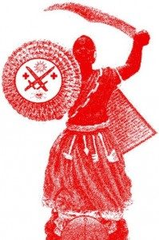

Então inspire, espire e firme

Estufe o peito e aguente

Vibre, pulse e reze

Aqueça a alma e crave

Trabalhe, transpire e rale

Arregace as mangas e BANQUE

No sangue, no pulsar, no respirar e no talhar

Ogum é Orixá. Bom, Mal? Divino, Humano?… É Vivo!

Ogum não descansa, nem de dia nem de noite

Ogum forja e solidifica, no fogo e na água, no frio e no calor

Será que se consegue duvidar?

Olha pra frente Filho de Fé

Ogum é Orixá, grita o falangeiro Caboclo de Orixá depois de Ifá a Exu Revelar

Ogum é Orixá

Que tem músculos de aço, pulso de ferro e ferocidade no olhar

Que tem como prazer o combate, o atravanque.

Que tem Exu a lhe acompanhar na guerra e no incisar

Que tem seu coração jorrando sangue encobrindo o dia de vermelho

HOJE silencio,

Rezo

Rogo

Bato minha cabeça

OGUM É MEU ORIXÁ
- LIMPE OS SEUS RINS!

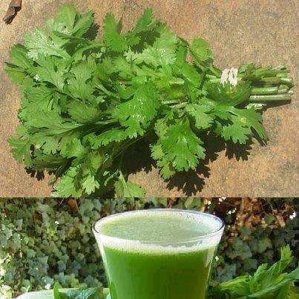

Os anos passam e os nossos rins filtram o sangue, remove o sal, veneno e qualquer indesejado que entra no nosso corpo. Com o tempo, o sal acumula e isso precisa se submeter a tratamentos de limpeza. Como é que vamos libertar-nos disso?
É muito fácil, primeiro lavar um ramo de salsa, limpar, depois cortá-la em pedaços pequenos e colocá-lo numa panela, despeje água limpa e ferva por dez minutos e deixe arrefecer, filtre e despeje numa garrafa limpa, mantê-lo dentro da geladeira para esfriar.
Beber um copo por dia e vai notar que todo o sal e outro veneno acumulado vão sair dos seus rins, por micção, também vai notar a diferença que nunca sentiu antes.
Salsa é conhecida como a melhor limpeza de tratamento para os rins e é natural.
compartilhada por Valério Biazi, página da FisioQuantum.
ANÚNCIOS

A ABTUCMM deseja levar aos médiuns e freqüentadores informações útil para a Comunidade Umbandista e simpatizante, desta forma, estaremos distribuindo mensalmente este informativo. Você pode contribuir enviando arquivos, informações, anúncios, etc. e doando papel chamex.

BAZAR DA ABTUCMM
Prestigie e auxilie nossa Tenda adquirindo produtos do nosso BAZAR.

Colabore com a ABAIAS → Associação Beneficente ao Amparo a Infância e Assistência social.

IMPACT DESIGN
O que há de melhor em matéria de soluções para a sua empresa através de divulgação de marca, evento, serviço ou produtos através da internet.
Criação de sites e hospedagens. Fone(48)84047603 - E-mail:contato@impactdesign.com.br
__________________________________________________________________
VISITE O SITE DA “ABTUCMM” Acesse: http://www.maroladomar.com.br____
ATENÇÃO → O QUE FALTA FAZER EM NOSSA TENDA:

Pintura externa;
 envernizar o assoalho da biblioteca e vestiários;

☺Que tal colocar em prática o voluntariado? Quem sabe você pode vir ajudar a executar as tarefas acima?

Não fume em nossas dependências.
.................................................
Você sabia que....

☺O informativo que você recebe gratuitamente é impresso com cartuchos de tinta doado pelo médium Mário Jorge?
☺Que você pode baixar este e os informativos anteriores da nossa home Page?
☺Que em nossa home Page, tem uma pasta para o médium da ABTUCMM, com um material diversificado e importante?


LEITURA DE CARTA
Marque sua hora pelo WhatsApp 84040395

Redação e edição: Eldeni F. Camargo - Celular: 91559749

